## Schülerversuch - Das Eloxalverfahren

## 

Mithilfe des Eloxalverfahrens wird Aluminium elektrolytisch mit einer Oxidschicht überzogen, die das Metall vor weiterer Korrosion schützt. Das Verfahren ist in den Grundzügen mittels eines Schülerversuchs nachstellbar.

|  |  |  |  |  |  |  |  |  |
| --- | --- | --- | --- | --- | --- | --- | --- | --- |
| **Gefahrenstoffe** | | | | | | | | |
| Schwefelsäure (w = 15%) | | | H: 290, 314 | | | P: 280, 301+330+331, 309, 310, 305+351+338 | | |
|  |  |  |  |  |  |  |  |  |

Materialien: Krokodilklemmen, Spannungsquelle, Kabel, Aluminiumbleche, 250 ml Becherglas, Stative, 2 Klemmen, Kohleelektrode, Spannungsmessgerät

Chemikalien: Schwefelsäure (w = 15%)

Durchführung: Zunächst wird das Netzteil mit dem Spannungsmessgerät und über ein Kabel mit der Kohleelektrode verbunden. Das Spannungsmessgerät wird weiterhin mit einem Kabel über eine Krokodilklemme mit einem der Aluminiumbleche verbunden. Das Becherglas wird mit ca. 50 ml der 15%-igen Schwefelsäure gefüllt. Wichtig darauf zu achten ist, dass für die Elektrolyse das Aluminiumblech mit der Anode (+-Pol) und die Kohleelektrode mit dem der Kathode (-Pol) verbunden wird. Nun wird an diesem Stromkreis ein Strom mit 0,5 A und 10 V für 30 Minuten angelegt, bei dem die Elektrolyse stattfindet.

Beobachtung: Nach der Elektrolyse weist das elektrolysierte Aluminiumblech eine mattere Oberfläche auf als das unbehandelte Blech.

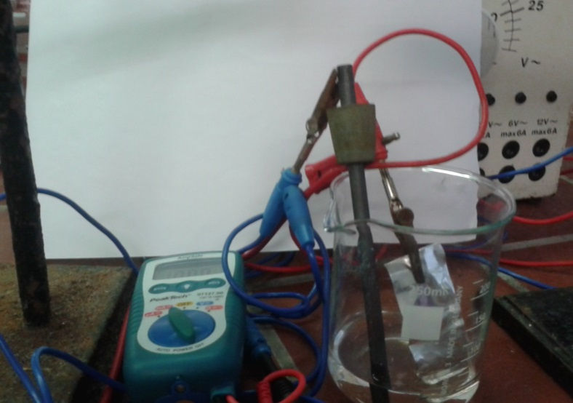

Abb.1: Eloxieren von Aluminium

Deutung: Da das Aluminiumblech mit der Anode verbunden ist, findet hier ein Oxidationsprozess statt, bei dem zunächst die OH-- Ionen in der Lösung zu O2 oxidiert werden. Der Sauerstoff wiederum oxidiert das Aluminiumblech, es entsteht eine Aluminiumoxidschicht. Der in der wässrigen Schwefelsäurelösung befindliche Wasserstoff wird reduziert. Die Eloxierung läuft folgendermaßen ab:

Kathode (Reduktion): 2H+ (aq) + 2e+ → H2(g)

Anode (Oxidation): 2 SO42- (aq) + 2 H2O (l) → 2 SO42- (aq) + 4 H+ (aq) + O2 (g) + 4 e-

Gesamt: 2 Al (s) + 3O2 (g) →Al2O3 (s)

Die Aluminiumoxidschicht ist schützt nun das Aluminium vor weiterer Korrosion, derartig behandelte Aluminiumteile finden Verwendung in kommerziellen Anwendungen wie Leitern, Karosserien, etc. Dieser Versuch verdeutlicht die Relevanz der Elektrolyse für die Herstellung bzw. Haltbarmachung von Alltagsgegenständen.

Entsorgung: Die Schwefelsäure kann über den Säure-Base Abfall entsorgt werden.

Literatur: www.chemieunterricht.de/dc2/echemie/eloxalv.html, Blume, 2013, aufgerufen am 8.8.2015